**基于Android平台的中国象棋对弈应用**

**1.项目背景：**

本项目是专注于Android平台的中国象棋对弈应用，因为本人是中国象棋的爱好者，虽然对象棋的理解只停留在表面，说不上是高手，但“又菜有爱玩”，并且中国象棋作为中国传统文化的重要组成部分，有着悠久的历史和广泛的群众基础。在此基础上，我开发了基于Android平台的中国象棋对弈应用。

1. **需求分析**

为了满足用户的实际需求，本项目进行了详细的需求分析，主要包括以下几个方面：

1）用户需求：

- 提供人机对弈模式，能够与AI进行象棋对战。

- 提供多种难度级别，适应不同水平的用户需求。

- 提供简洁易用的用户界面，便于用户上手操作。

-提供落子音效提示，提醒用户专注棋盘，一定程度上增加趣味性。

2）市场需求： 当前市场上类似的中国象棋应用较多，但大多数应用的AI智能程度不高，或者无法实现不同难度的人机对弈，又或界面设计不够人性化。本项目通过优化AI算法和界面设计，力求在同类应用中脱颖而出。

3）功能要求

本人涉及该产品时候，遵循“用户为中心”的原则

对弈功能：人机对弈：用户可以选择与AI进行对弈，AI共有五个难度级别（入门、业余、专业、大师、特级大师）。用户可以根据自己目前的棋艺水平或是自身需求选择合适的难度级别。难度梯度之间差距不算太大，这样也能更好地帮助用户提高自己地棋艺水平，而不会因为难度跨度太大导致不适应。

4）. 设置功能

用户可以自定义棋子的外观，棋子外观有两款可供选择，一个是卡通款式，另外一种是传统地木纹款式。调整音效等设置。

**4.性能要求**

为了保证用户的良好体验，本项目对性能提出了以下要求，并尽力做到了最好，

1. 响应速度：应用界面操作响应迅速，用户点击操作后无明显卡顿。

2. AI性能：AI算法高效，能够在合理时间内（几乎就是一到两秒内）给出合理的走棋方案，特别是在高级难度下需要表现出较强的计算能力和策略水平。

3. 兼容性：应用需要兼容主流的Android设备，支持不同分辨率和操作系统版本

4. 稳定性：应用运行稳定，无明显崩溃和闪退现象，确保用户的对弈体验连续顺畅。

5. 存储和内存优化：合理使用存储和内存，确保应用在低内存设备上也能流畅运行。

通过以上背景、意义、需求、功能和性能要求的分析，本项目旨在为用户提供一个高质量的中国象棋对弈平台，不仅满足娱乐需求，还能有效提升用户的棋艺水平，同时推动中国象棋文化的传承和普及。

1. **关键技术与开发平台**

**1.开发环境与技术选型**

本项目采用Android Studio作为开发环境，使用Java语言进行开发。以下是前后端的具体实现平台和技术：

**2.前端**：

平台：Android

开发环境：Android Studio

开发语言：Java

主要组件：

Activity：管理应用的生命周期和用户交互，例如MainActivityWph、SettingsActivityWph、WebViewActivityWph。

布局文件：采用XML定义应用的UI布局。

**3.后端**：

AI算法：集成在应用内部，使用Java编写，实现五个难度级别的AI对弈功能。

数据存储：使用SharedPreferences保存用户配置和游戏状态。

音效管理：通过SoundPool管理游戏音效

1. **系统的整体结构**

下面我将介绍各模块的组成部分及其之间的关系

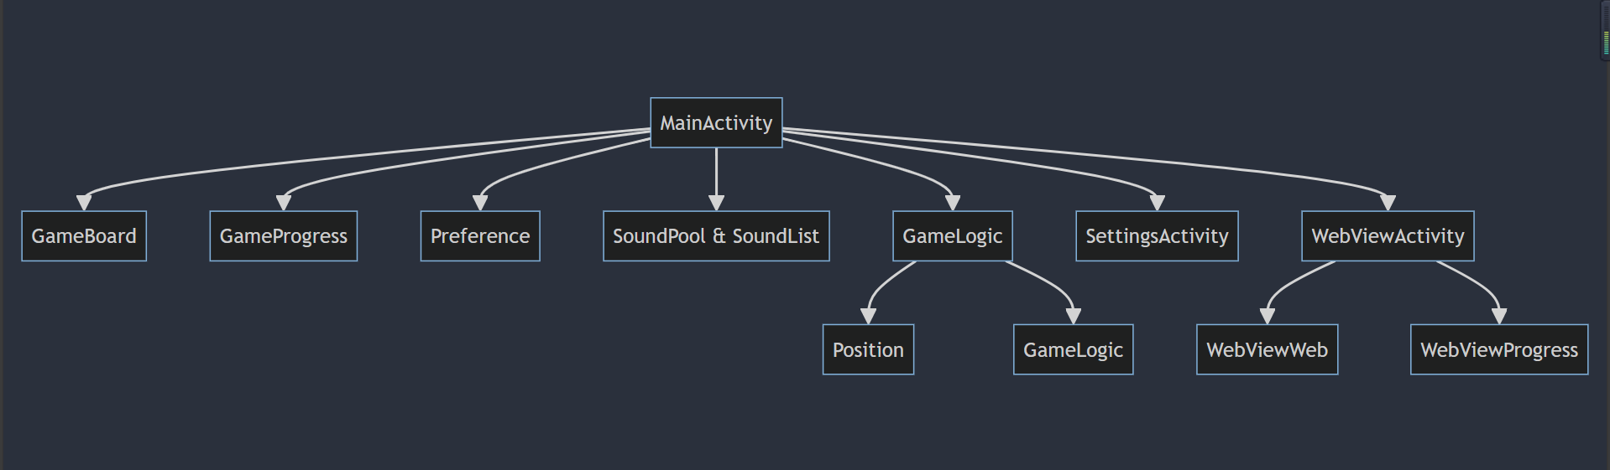

**这是Mainactivity流程图**

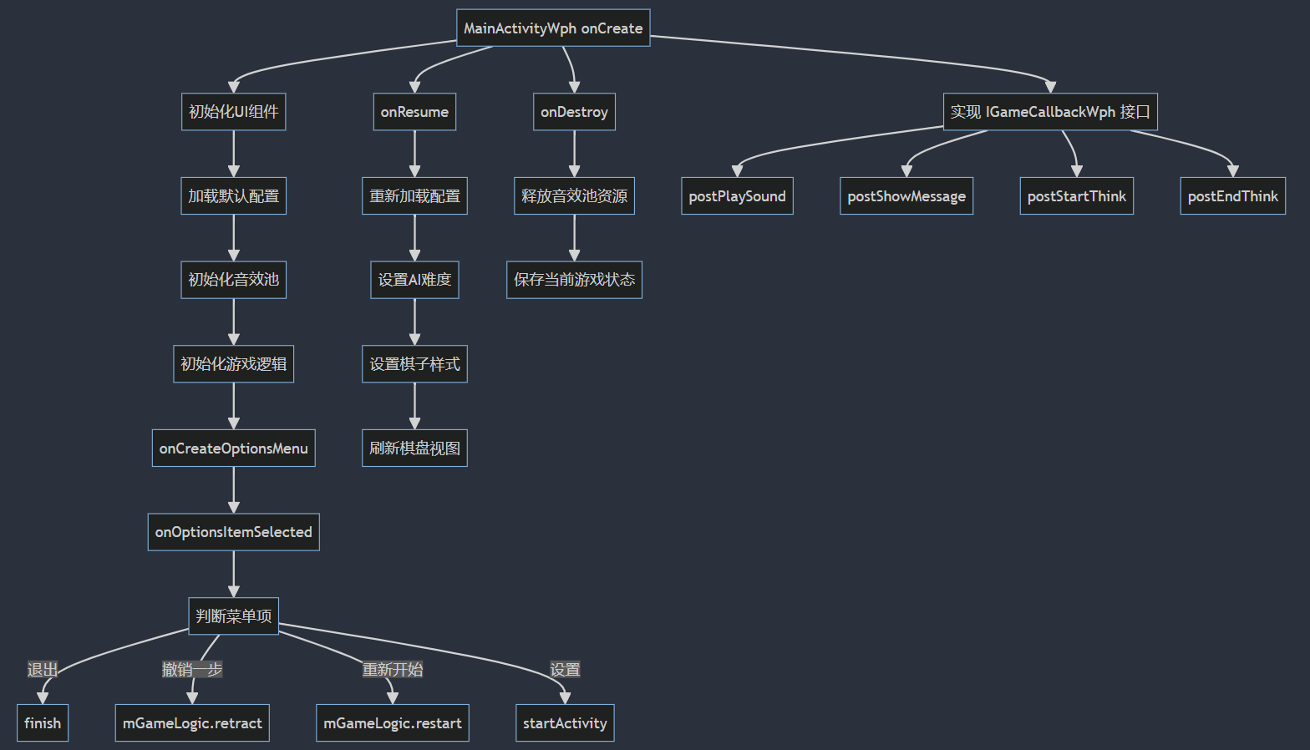

**Settingsactivity的流程图**

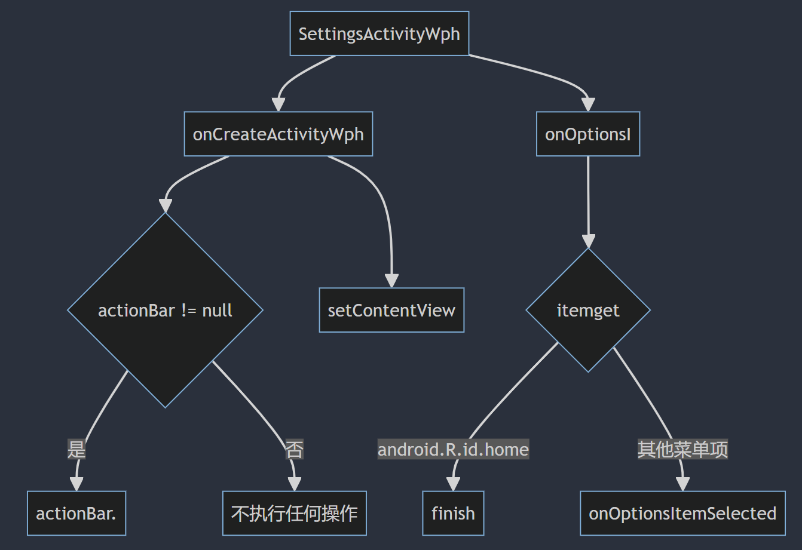

**Gamelogic流程图**

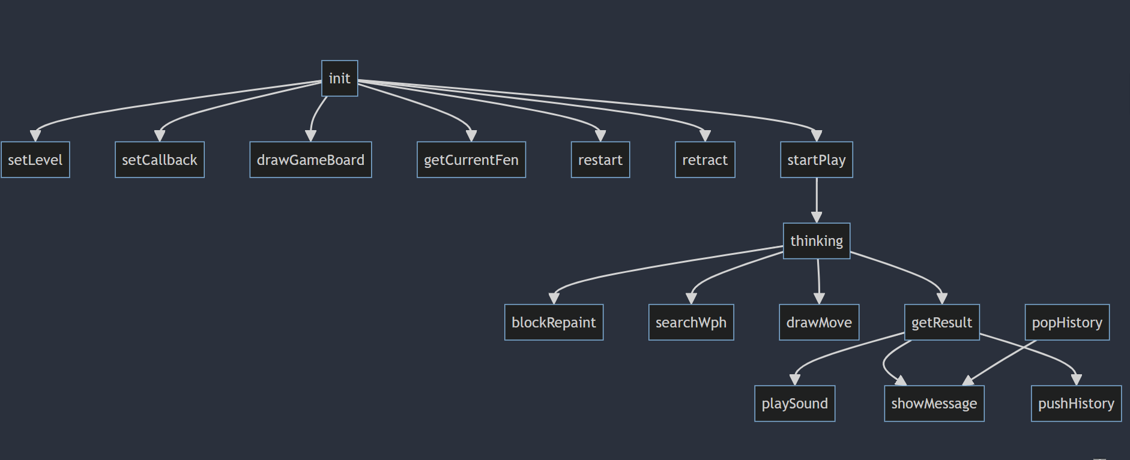

1. **页面功能截图**

**加载页面**

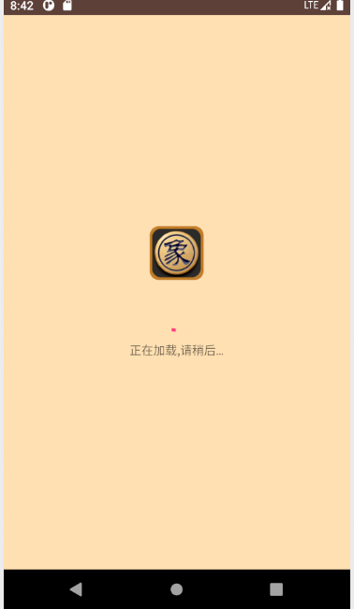

**开始页面**

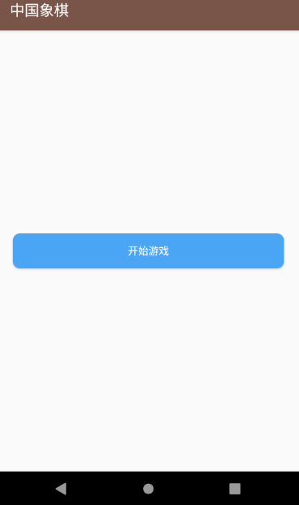

**棋盘界面**

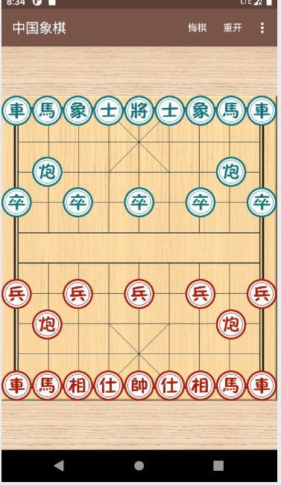

**游戏设置页面**

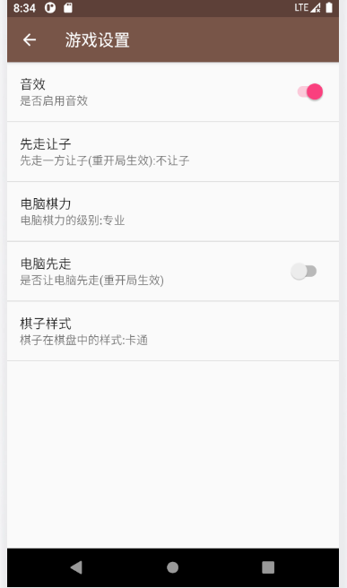

**先走是否让子**

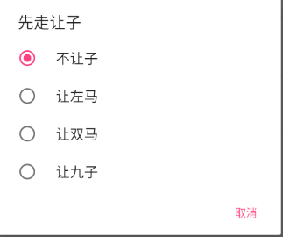

**电脑棋力水平**

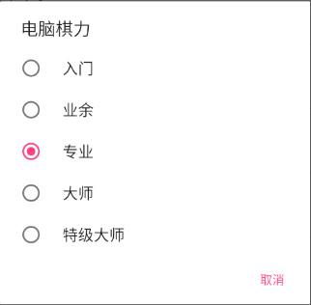

**棋子样式**

